Акция «Я дома, я здоров!»
.
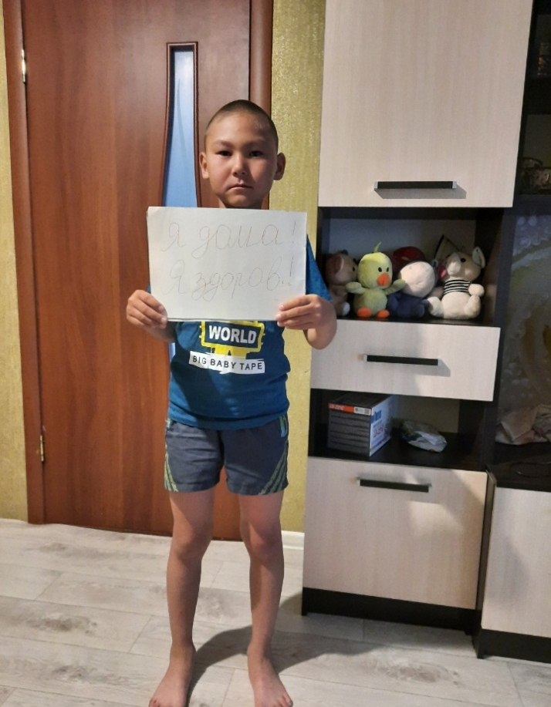 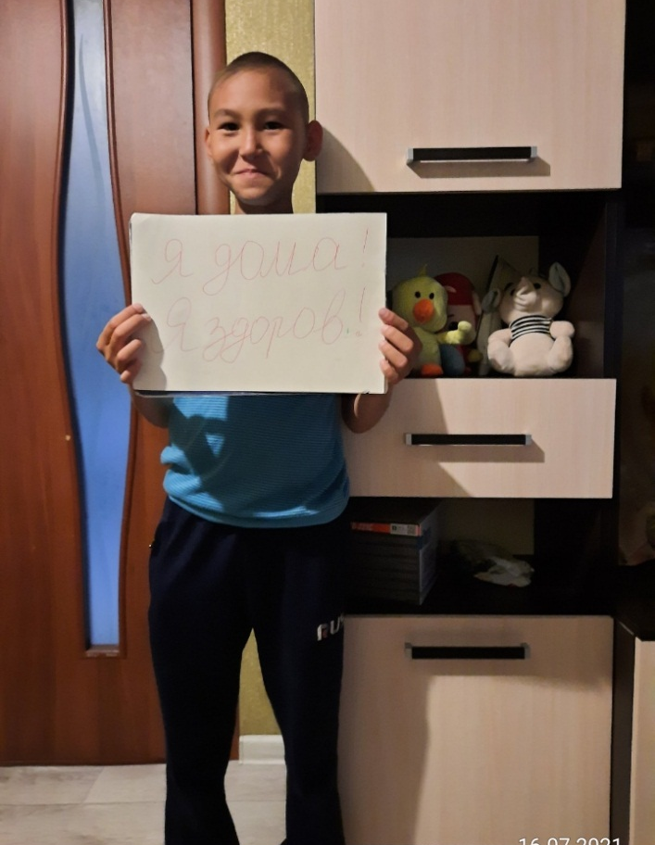 Ооржак Эчис, ученик 3а класса Ооржак Менги, ученик 5а класса

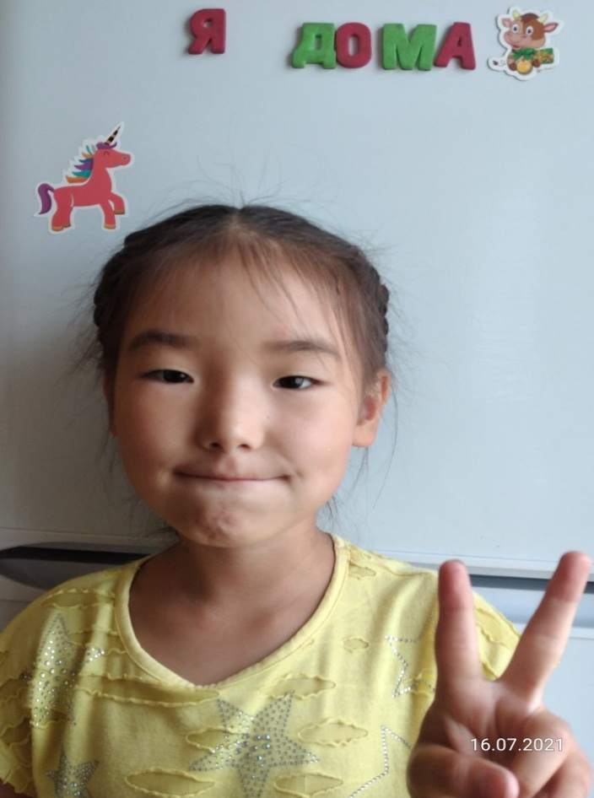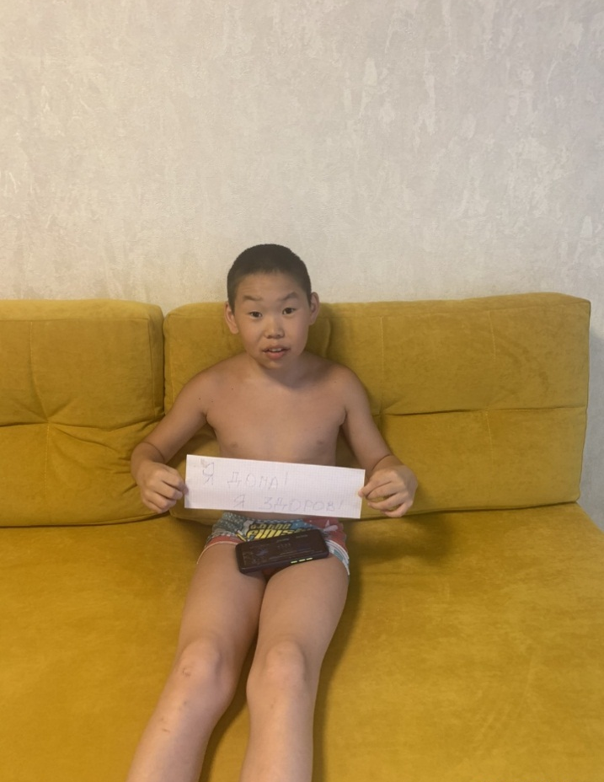
Саая Айнеш, ученица 1б класса Оюн Ачын ученик 5а класса

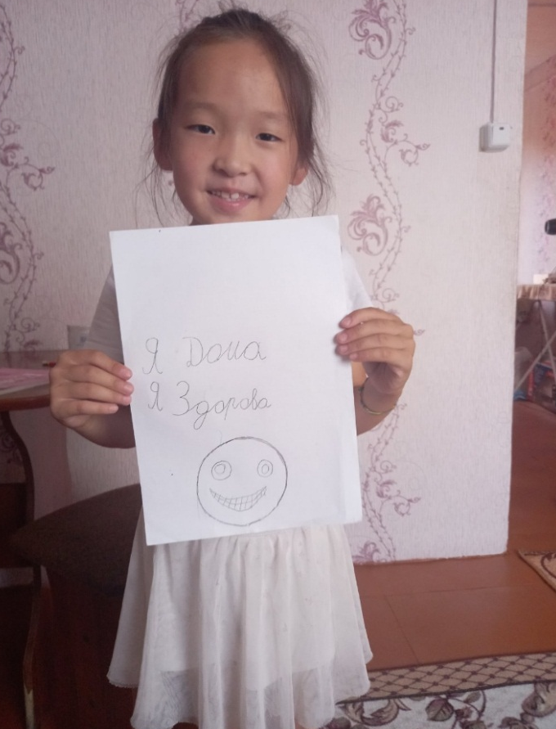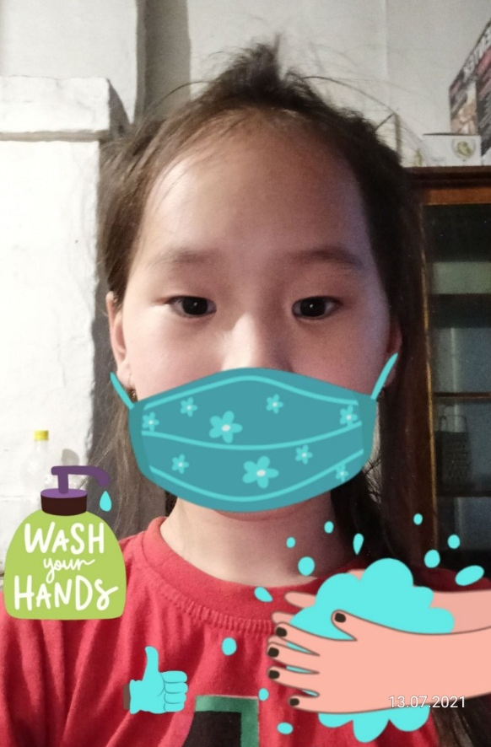
Ооржак Сай-Хээ, ученица 1б класса Юрге Агнесса, ученица 3а класса
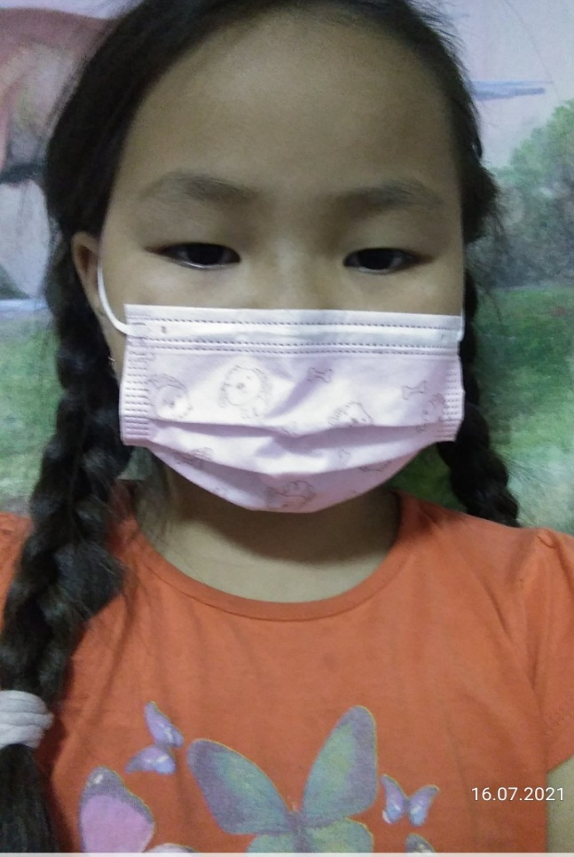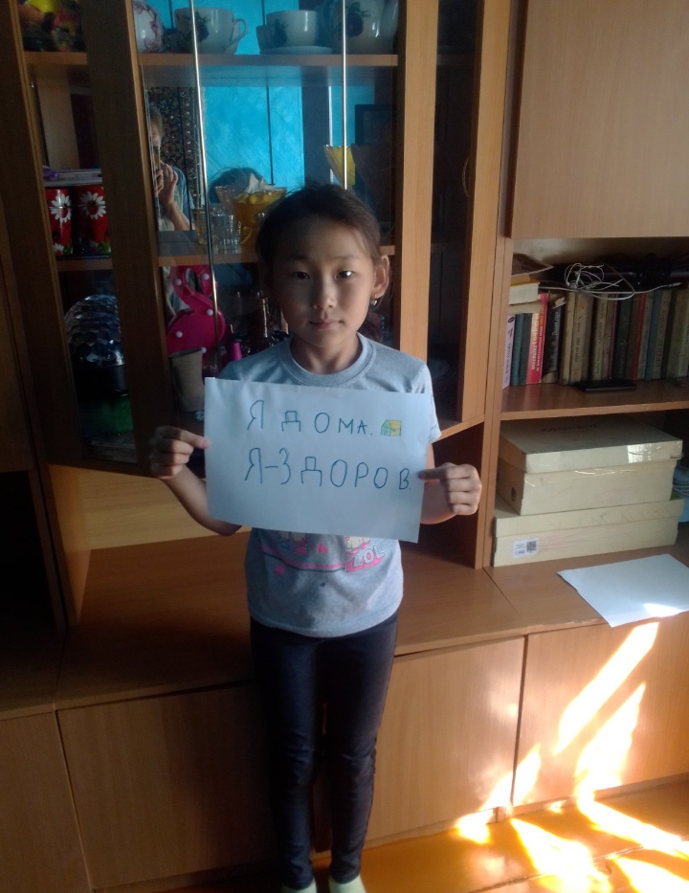
Седип-оол Агата, ученица 2б класса Монгуш Чойгана, ученица 2б класса

